**Университет ИТМО**

**Физико-технический мегафакультет Физический факультет**

Группа М32051 К работе допущен Студент Хлучин Георгий Владимирович Работа выполнена Преподаватель Зинчик Александр Адольфович Отчет принят

Рабочий протокол и отчет по лабораторной работе № 5.02

Внешний фотоэффект

Исследование характеристик фотоэлемента с внешним фотоэффектом

1. Цели работы.

1. Проверить на опыте справедливость законов фотоэффекта.

2. По вольт-амперной и спектральной характеристикам фотоэлемента определить порог фотоэффекта.

1. Задачи, решаемые при выполнении работы.
2. Получить ВАХ фотоэффекта для различных источников света
3. Получить зависимость фототока насыщения от интенсивности источника
4. Определение красной границы фотоэффекта по зависимости $Ι(λ)$
5. Объект исследования.

Электроны вырывающиеся из вещества

1. Метод экспериментального исследования.

Наблюдение фотоэффекта

1. Рабочие формулы и исходные данные.

Максимальная кинетическая энергия, которой будет обладать вылетевший электрон, определится формулой:

$$hv= A_{в}+ E_{к.макс}= A_{в}+ \frac{m_{e} V^{2}}{2}, (1)$$

где $А_{в}$– работа выхода электрона из металла, $m_{e}$ масса электрона

$\frac{m_{e}V^{2}}{2}=h(v- v_{0})$

$hv_{0}= A_{в}$, величина $v_{0}$ называется порогом фотоэффекта.

$η= \frac{N_{e}}{N}$ $I_{нас}=CФ$

$0= \frac{m_{e}V^{2}}{2}= -e(V_{B}+V_{C})$ $hv= E_{i}+E_{к.макс}$

${-V}_{B}=V_{C}$ $E_{i}= E_{0}- E_{Vмакс}$

$\frac{m_{e}V_{max}^{2}}{2}= -e\left(V_{A}+V_{C}\right)=e(V_{B}- V_{A})$

1. Измерительные приборы.

|  |  |  |  |  |
| --- | --- | --- | --- | --- |
| **№ п/п** | **Наименование** | **Цена деления** | **класс точности** | **ΔИ** |
| 1 | Амперметр | 0,01 А | - | 0,005 А |
| 2 | Вольтметр | 0,1 В | - | 0,05 В |

1. Схема установки (перечень схем, которые составляют Приложение 1).

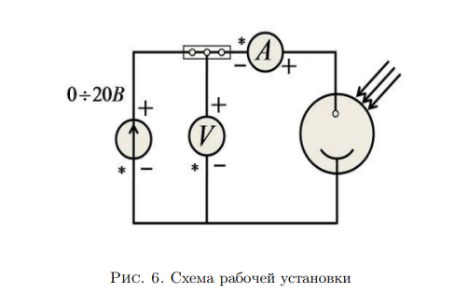

1. Результаты прямых измерений и их обработки (*таблицы, примеры расчетов*).

**Таблица 1:***𝐽* =1.151 , 𝜆 = 2

*𝐽*0

|  |  |  |  |  |  |  |  |
| --- | --- | --- | --- | --- | --- | --- | --- |
|  | **Измерить** |  | **Вычислить** | **Из** | **мерить** |  | **Вычислить** |
| **U прямое, В** | 𝐼**свет, мкА** | 𝐼**темн, мкА** | 𝐼**фото, мкА** | **U обратное, В** | 𝐼**свет, мкА** | 𝐼**темн, мкА** | 𝐼**фото, мкА** |
| 0 | 0.4 | 0.01 | 0.39 | 0 | 2.09 | 0.2 | 2.07 |
| 1 | 1.6 | 0.06 | 1.54 | 0,5 | 0.12 | -0.03 | 0.15 |
| 2 | 2.25 | 0.22 | 2.03 | 1 | -0.05 | 0.00 | -0.05 |
| 3 | 2.65 | 0.29 | 2.36 | 1,5 | -0.06 | 0.00 | -0.06 |
| 4 | 3 | 0.4 | 2,96 | 2 | -0.09 | 0.00 | -0.09 |
| 5 | 3.25 | 0.49 | 2,76 | 2,5 |  |  |  |
| 6 | 3.5 | 0.59 | 2,91 | 3 |  |  |  |
| 7 | 3.65 | 0.7 | 2,95 |  | | | |
| 8 | 3.75 | 0.8 | 2,95 |
| 9 | 3.95 | 0.88 | 3,07 |
| 10 | 4.09 | 0.98 | 3,92 |
| 11 | 4.25 | 1.09 | 3,16 |
| 12 | 4.35 | 1.18 | 3,17 |

**Таблица 1:***𝐽* =1.151 , 𝜆 = 3

*𝐽*0

|  |  |  |  |  |  |  |  |
| --- | --- | --- | --- | --- | --- | --- | --- |
|  | **Измерить** |  | **Вычислить** | **Из** | **мерить** |  | **Вычислить** |
| **U прямое, В** | 𝐼**свет, мкА** | 𝐼**темн, мкА** | 𝐼**фото, мкА** | **U обратное, В** | 𝐼**свет, мкА** | 𝐼**темн, мкА** | 𝐼**фото, мкА** |
| 0 | 0.35 | 0 | 0,35 | 0 | 1.14 | 0.00 | 1.14 |
| 1 | 1.3 | 0.1 | 1,2 | 0,5 | 0.02 | -0.01 | 0.03 |
| 2 | 1.8 | 0.2 | 1,6 | 1 |  |  |  |
| 3 | 2.2 | 0.25 | 1,95 | 1,5 |  |  |  |
| 4 | 2.45 | 0.4 | 2,05 | 2 |  |  |  |
| 5 | 2.65 | 0.49 | 2,16 | 2,5 |  |  |  |
| 6 | 2.85 | 0.55 | 2,3 | 3 |  |  |  |
| 7 | 2.95 | 0.68 | 2,27 |  | | | |
| 8 | 3.15 | 0.8 | 2,35 |
| 9 | 3.25 | 0.85 | 2,4 |
| 10 | 3.35 | 1.10 | 2,25 |
| 11 | 3.5 | 1.2 | 2,3 |
| 12 | 3.65 | 1.35 | 2,3 |

**Таблица 1:***𝐽* =1.151 , 𝜆 = 4

*𝐽*0

|  |  |  |  |  |  |  |  |
| --- | --- | --- | --- | --- | --- | --- | --- |
|  | **Измерить** |  | **Вычислить** | **Из** | **мерить** |  | **Вычислить** |
| **U прямое, В** | 𝐼**свет, мкА** | 𝐼**темн, мкА** | 𝐼**фото, мкА** | **U обратное, В** | 𝐼**свет, мкА** | 𝐼**темн, мкА** | 𝐼**фото, мкА** |
| 0 | 0.3 | 0.5 | -0,2 | 0 | 0.63 | 0.03 | 0.60 |
| 1 | 1.3 | 0.7 | 0,6 | 0,5 | -0.02 | -0.01 | -0.01 |
| 2 | 1.8 | 0.75 | 1,05 | 1 |  |  |  |
| 3 | 2.25 | 0.85 | 1,4 | 1,5 |  |  |  |
| 4 | 2.5 | 0.93 | 1,57 | 2 |  |  |  |
| 5 | 2.65 | 0.93 | 1,72 | 2,5 |  |  |  |
| 6 | 2.8 | 1 | 1,8 | 3 |  |  |  |
| 7 | 3 | 0.7 | 2,3 |  | | | |
| 8 | 3.1 | 0.8 | 2,3 |
| 9 | 3.25 | 0.9 | 2,35 |
| 10 | 3.4 | 1 | 2,4 |
| 11 | 3.5 | 1.1 | 2,4 |
| 12 | 3.7 | 1.2 | 2,5 |

**Таблица 2.1:** 𝑈 = 11, 𝐼темн =1.09 , 𝜆 = 2

|  |  |  |
| --- | --- | --- |
| **Измерить** | | **Вычислить** |
| 𝐽/𝐽0 | 𝐼**свет, мкА** | 𝐼**фото, мкА** |
| 0,1 | 1.09 | 0 |
| 0,2 | 1.1 | 0.01 |
| 0,3 | 1.12 | 0.03 |
| 0,4 | 1.14 | 0.05 |
| 0,5 | 1.15 | 0.06 |
| 0,6 | 1.18 | 0.09 |
| 0,7 | 1.2 | 0.11 |
| 0,8 | 1.22 | 0.13 |
| 0,9 | 1.24 | 0.15 |
| 1,0 | 1.25 | 0.16 |
| 1,1 | 1.28 | 0.19 |
| 1,2 | 1.3 | 0.21 |

**Таблица 2.2:** 𝑈 = 11, 𝐼темн =1.07 , 𝜆 = 3

|  |  |  |
| --- | --- | --- |
| **Измерить** | | **Вычислить** |
| 𝐽/𝐽0 | 𝐼**свет, мкА** | 𝐼**фото, мкА** |
| 0,1 | 1.09 | 0.02 |
| 0,2 | 1.1 | 0.03 |
| 0,3 | 1.11 | 0.04 |
| 0,4 | 1.12 | 0.05 |
| 0,5 | 1.12 | 0.05 |
| 0,6 | 1.14 | 0.07 |
| 0,7 | 1.15 | 0.08 |
| 0,8 | 1.16 | 0.09 |
| 0,9 | 1.18 | 0.11 |
| 1,0 | 1.20 | 0.13 |
| 1,1 | 1.22 | 0.15 |
| 1,2 | 1.24 | 0.17 |

**Таблица 3:***𝐽* = 1.151, 𝑈 = 11

*𝐽*0

|  |  |  |  |  |  |  |  |  |  |
| --- | --- | --- | --- | --- | --- | --- | --- | --- | --- |
| **Измерить** | 𝜆**, нм** | 0 | 1 | 2 | 3 | 4 | 5 | 6 | 7 |
| 𝐼**свет, мкА** | 4.8 | 5.65 | 4.2 | 3.55 | 3.45 | 2.55 | 1.75 | 1.1 |
| 𝐼**темн, мкА** | 1.05 | 1.05 | 1.05 | 1.09 | 1.09 | 1.09 | 1.09 | 1.09 |
| **Вычислить** | 𝜈**, с***−*1 | $$7∙{10}^{14}$$ | $$6.4∙{10}^{14}$$ | $$5.8∙{10}^{14}$$ | $$5.3∙{10}^{14}$$ | $$5.1∙{10}^{14}$$ | $$4.6∙{10}^{14}$$ | $$4.3∙{10}^{14}$$ | $$3.5∙{10}^{14}$$ |
| 𝐼**фото, мкА** | 3.75 | 4.6 | 3.15 | 2.46 | 2.36 | 1.46 | 0.66 | 0.01 |

1. Расчет результатов косвенных измерений (*таблицы, примеры расчетов*).

$$ν_{2}= \frac{с}{λ_{2}}=\frac{3∙{10}^{8}}{520∙{10}^{-9}}=5.762∙{10}^{14} Гц$$

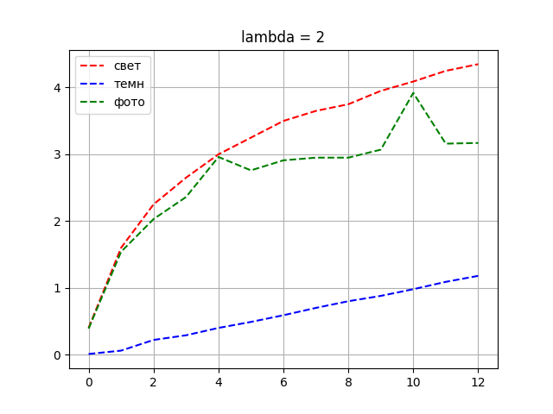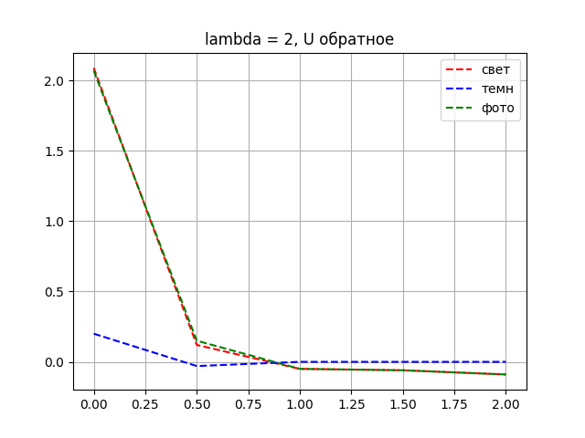

$$ν_{3}= \frac{с}{λ_{3}}=\frac{3∙{10}^{8}}{565∙{10}^{-9}}=5.308∙{10}^{14} Гц$$

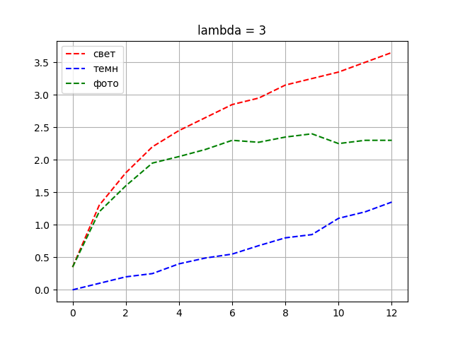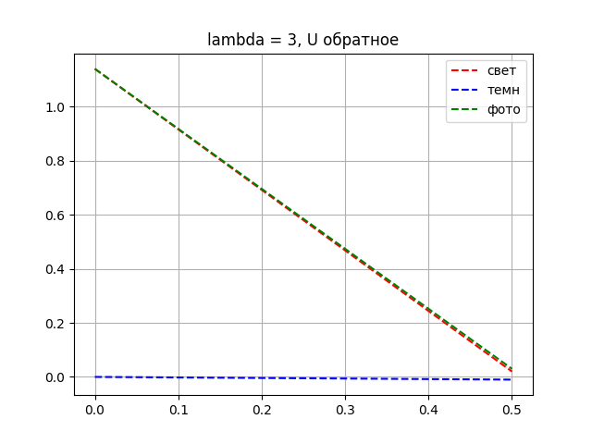

$$ν_{4}= \frac{с}{λ_{4}}=\frac{3∙{10}^{8}}{590∙{10}^{-9}}=5.084∙{10}^{14} Гц$$

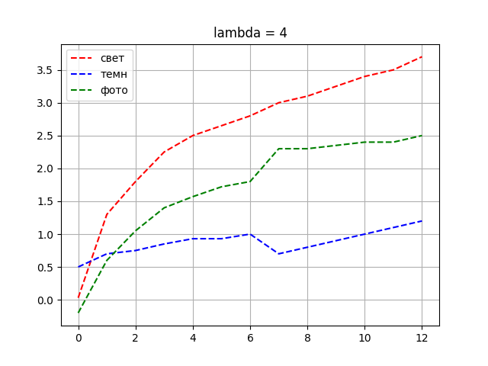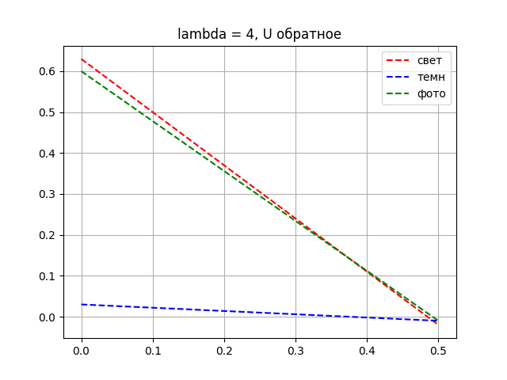

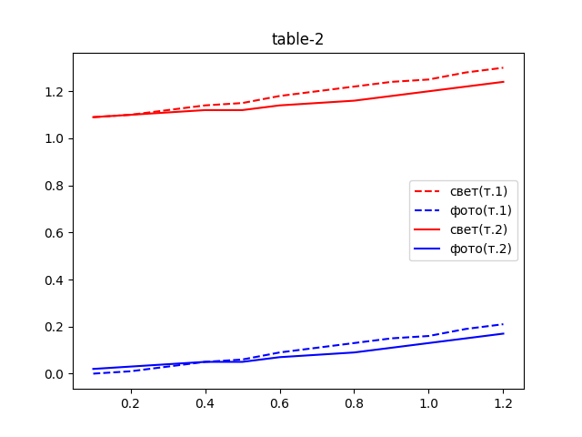

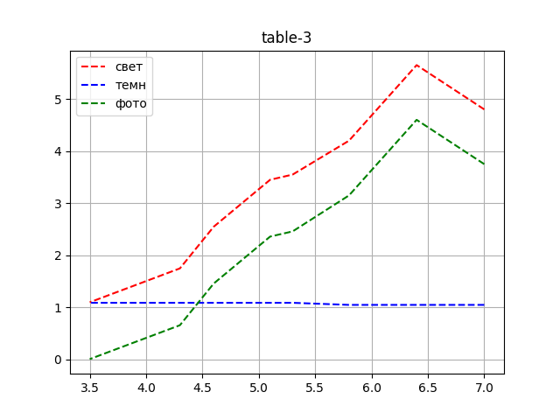

Энергия фотона:

$$E=h ∙f$$

$$h=6.626 ∙{10}^{-34} Дж∙с$$

$$E=6.626∙{10}^{-34}Дж∙с∙5.084∙{10}^{14}Гц=3.37∙{10}^{-19}Дж$$

$$E=\frac{3.37∙{10}^{-19}Дж}{1.602∙{10}^{-19}\frac{Кл}{эВ}}=2.104 эВ$$

Следовательно фотоэффект происходит в цезии. Следовательно работа выхода равна 1.95 эВ

10.Расчет погрешностей измерений.

1. Графики (*перечень графиков, которые составляют Приложение 2*).
2. Окончательные результаты.

При $λ=2$

$$E_{к.макс}=1.6∙{10}^{-19}\left(3.1-0.5\right)=4.16∙{10}^{-19}Дж$$

При $λ=3$

$$E_{к.макс}=1.6∙{10}^{-19}\left(2.4-0.5\right)=3.04∙{10}^{-19}Дж$$

При $λ=4$

$$E_{к.макс}=1.6∙{10}^{-19}\left(2.5-0\right)=4∙{10}^{-19}Дж$$

Порог фотоэффекта будет при $5.084 ∙{10}^{14} Гц$

1. Выводы и анализ результатов работы.

В ходе лабораторной работы был исследован внешний фотоэффект и проанализированы характеристики фотоэлемента с внешним фотоэффектом.

Было установлено, что внешний фотоэффект проявляется при попадании света на металлические поверхности и вызывает эффект эмиссии электронов. Сила тока, вызванная фотоэффектом, пропорциональна интенсивности света и не зависит от напряжения на фотоэлементе.

Были измерены зависимости тока фотоэлемента от интенсивности света при разных значениях напряжения на фотоэлементе. Полученные данные позволяют построить кривые зависимости и определить коэффициент пропорциональности между током фотоэлемента и интенсивностью света.

Таким образом, проведенные эксперименты позволили установить основные характеристики внешнего фотоэффекта и определить зависимость тока фотоэлемента от интенсивности света и напряжения на фотоэлементе.

1. Выполнение дополнительных заданий.
2. Выполнение дополнительных заданий.
3. Замечания преподавателя (*исправления, вызванные замечаниями преподавателя, также помещают в этот пункт*).

***Примечание:*** 1. *Пункты 1-6,8-13 Протокола-отчета* ***обязательны*** *для заполнения.*

* 1. *Необходимые исправления выполняют непосредственно в протоколе-отчете.*
  2. *При ручном построении графиков рекомендуется использовать миллиметровую бумагу.*
  3. *Приложения 1 и 2 вкладывают в бланк протокола-отчета.*